



|  |  |  |  |
| --- | --- | --- | --- |
| 月 份 | 班 级 | 学生姓名 | 推荐老师 |
| 11月 | 高二1班 | 龚美玲 | 何先先 |
| 推荐为_____阅读________之星 | | | |

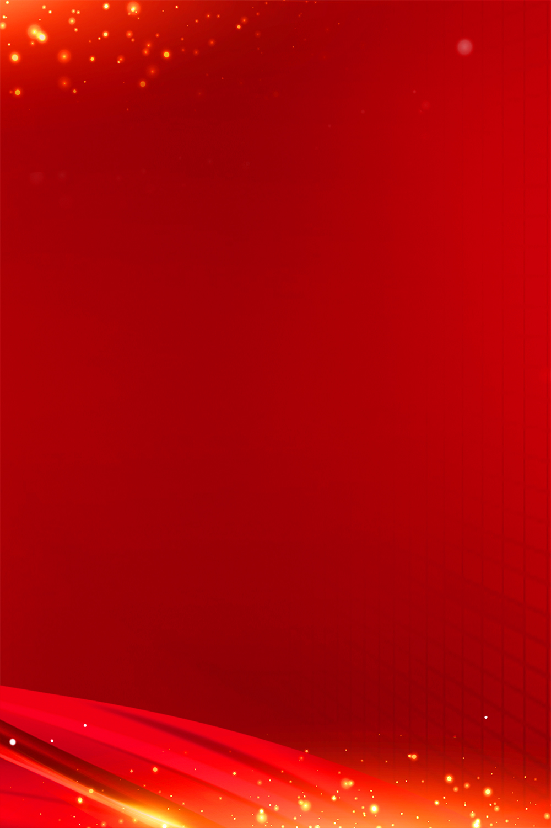

精彩瞬间

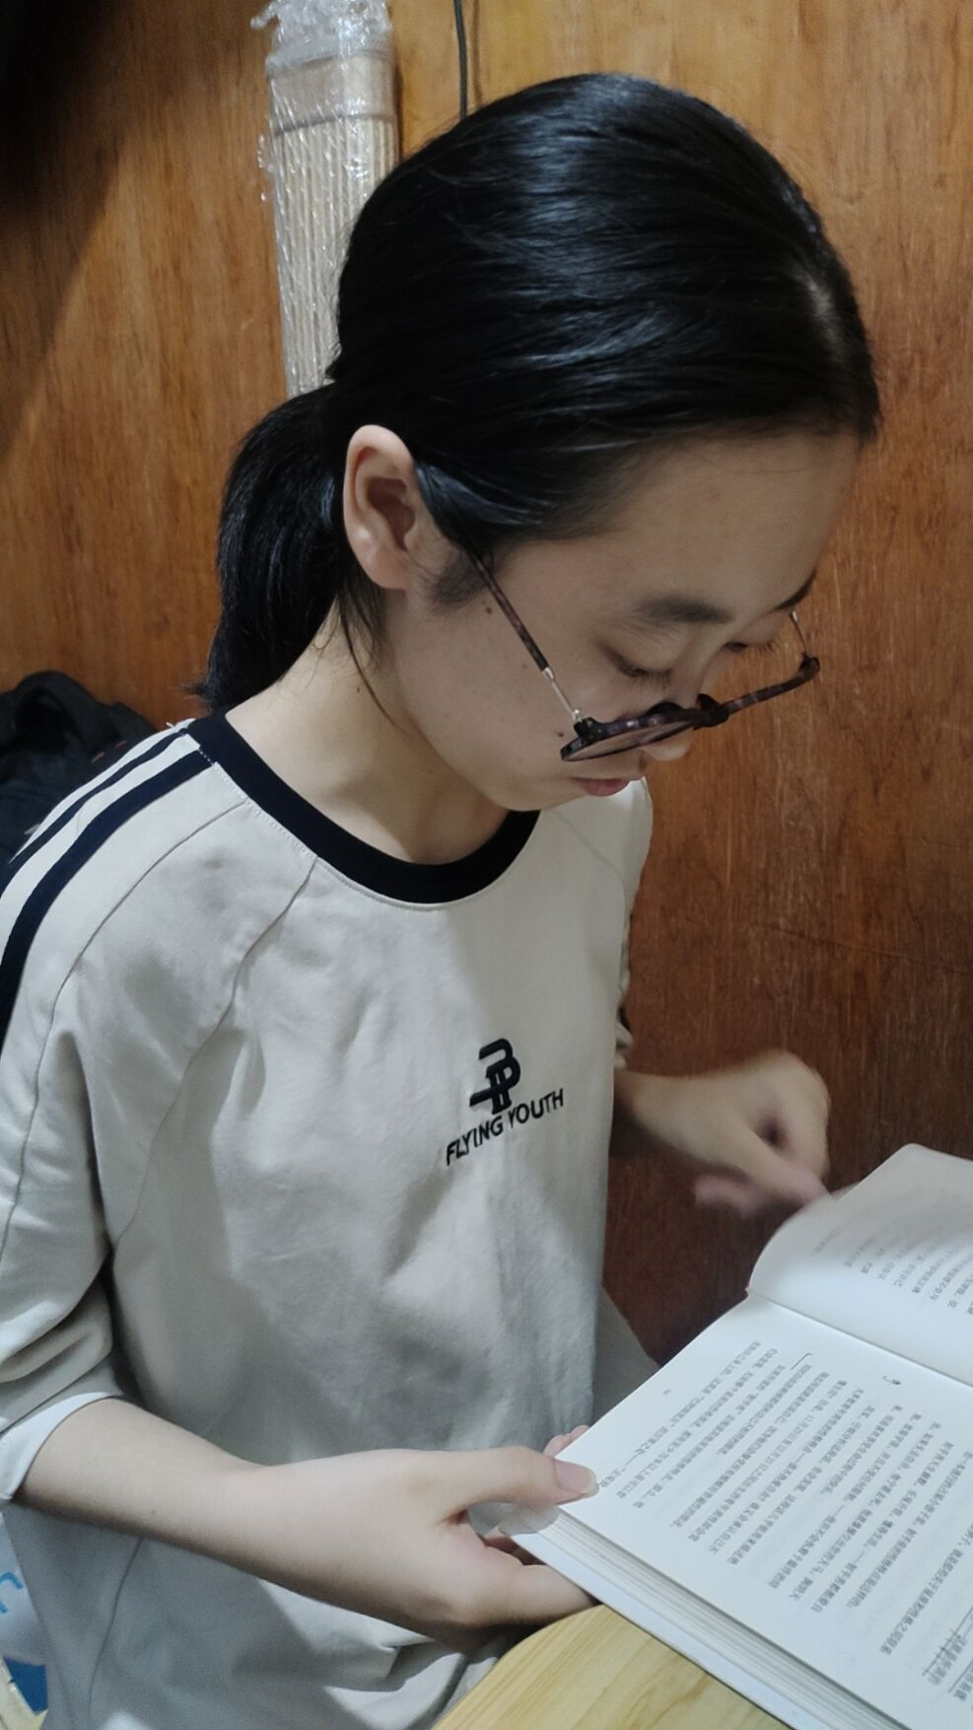 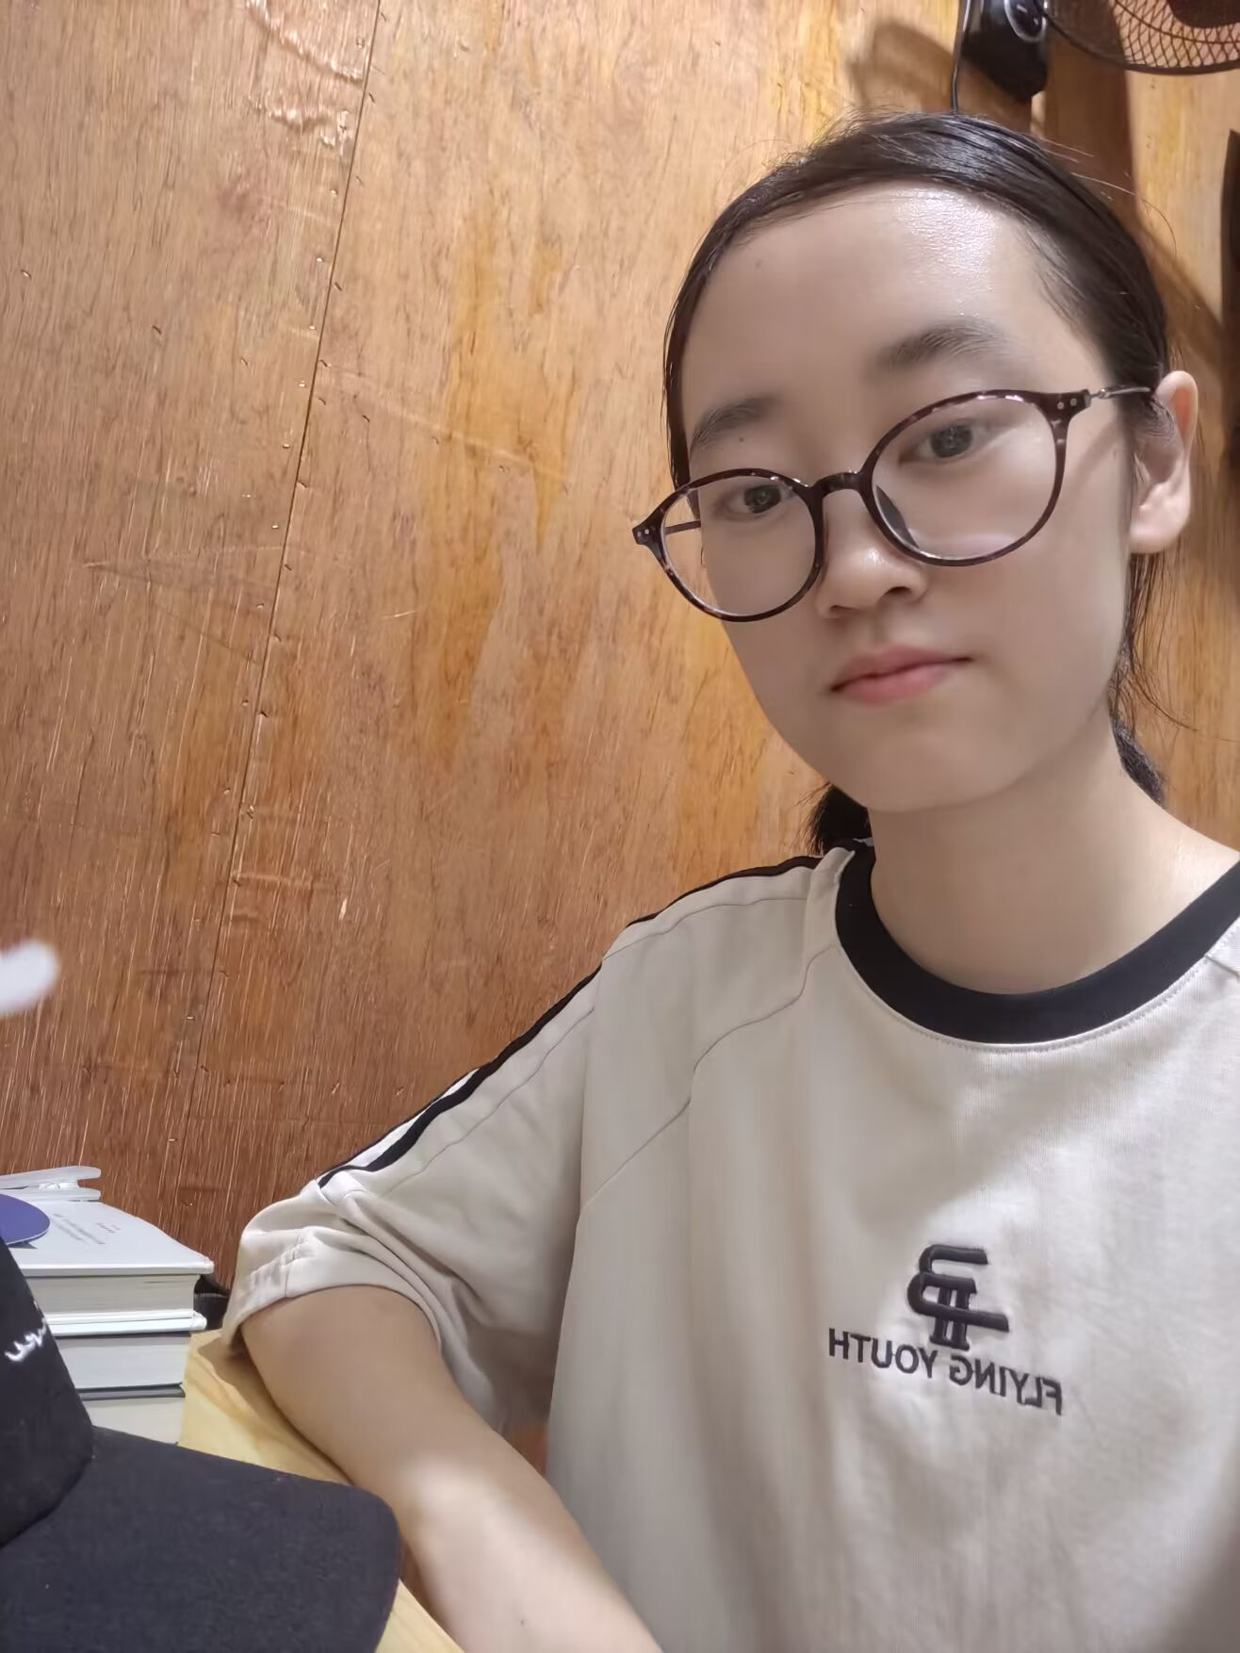

自三年级开始大量接触书籍，我认为，书是可能性，是远离世俗纷繁的逃跑路线。当你没有选择时，它们给你机会，对于流离失所的头脑与思维来说，每一本书都是一座家园，每一本书都是疲惫心灵的栖息之所。

星光闪烁（获奖感言）

星语心愿

（获奖感言）

生命中不能承受的不是存在，而是不能成为自己。——米兰昆德拉

与其花许多时间和精力去凿许多浅井，不如花同样的时间和精力去凿一口深井。——罗曼•罗兰

闪光之星推荐表